Сотрудники Администрации Клюквинского сельсовета Курского района 02.04.2021 года оказали помощь в уборке территории, прилегающей к домовладению, одиноко проживающим труженникам тыла: Кутеповой Клавдии Александровне и Мезенцевой Татьяне Терентьевне.
У Клавдии Александровны:
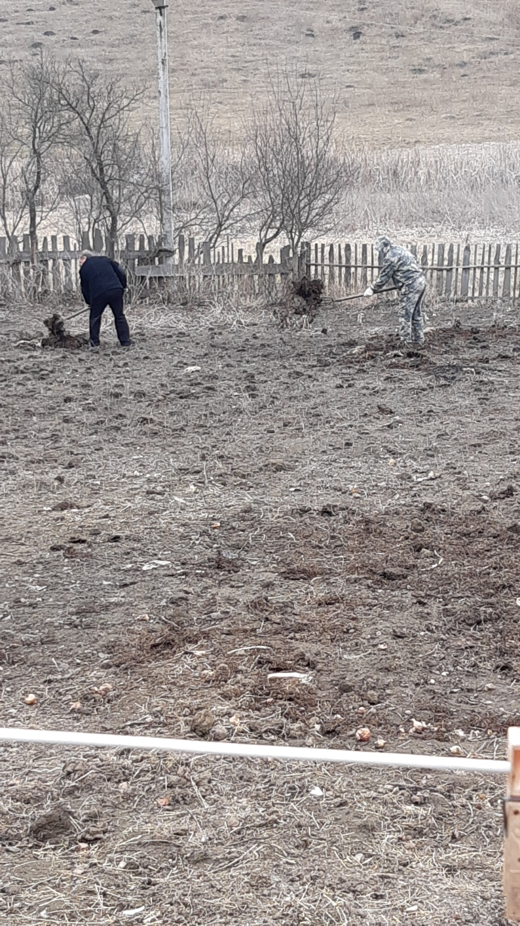

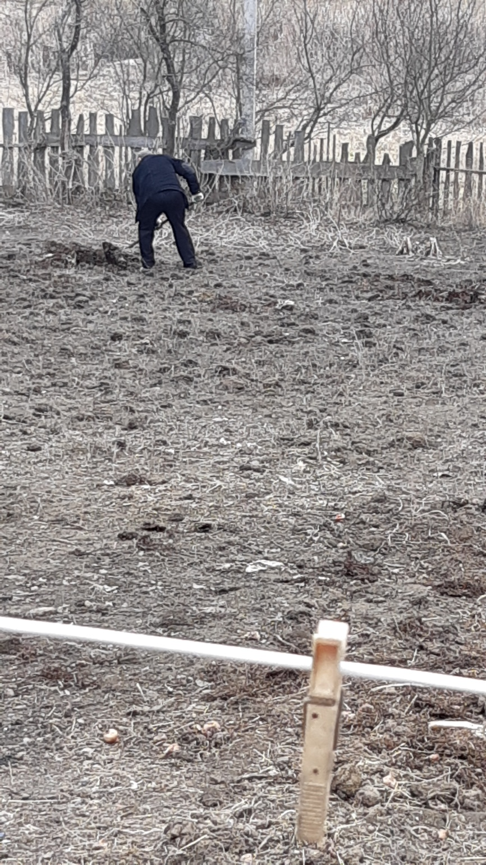
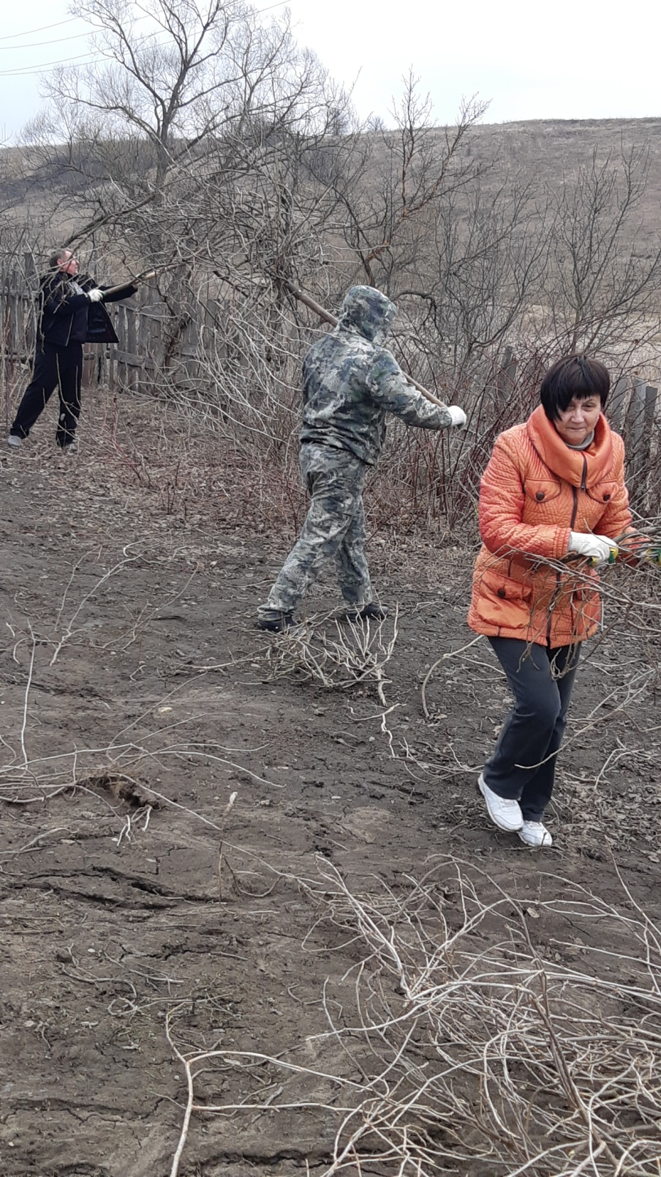
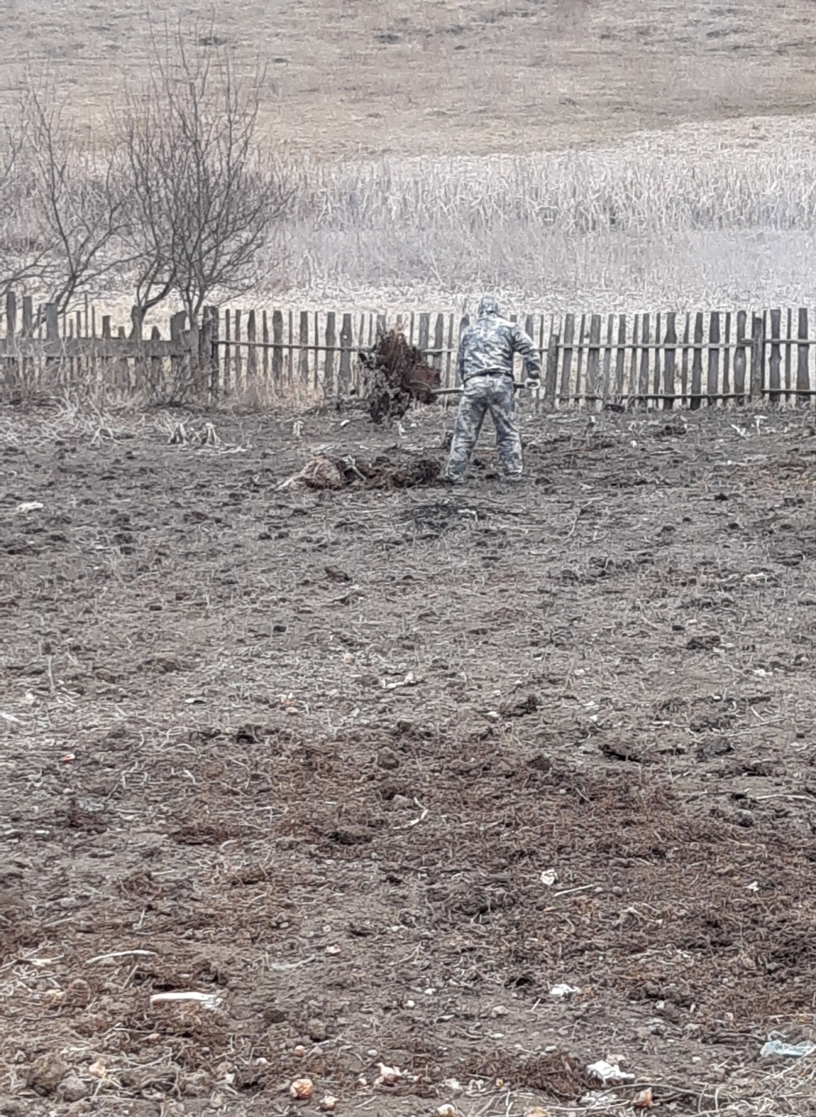
У Татьяны Терентьевны:
